Муниципальное дошкольное образовательное учреждение
«Детский сад «Ладушки» п.Пангоды Надымского района»

Конспект по лепке в подготовительной группе
«Овощная ярмарка»

Федорова Наталья Николаевна

п.Пангоды, 2014г

Конспект занятия по лепке «Овощная ярмарка»
Задачи:
Учить детей лепить разные по форме овощи /шарообразные, овальные, конусообразные/, передавать их характерные признаки.
Закрепить прием приглаживания.
Лексическая работа: познакомить детей с понятием «ярмарка»; подбор относительных прилагательных, обозначающих цвет, форму, вкус овощей.
Воспитывать у детей уважение к труду, стремление принимать участие в коллективной работе.
Материал:
пластилин, дощечка, стека, натуральные овощи: огурец, помидор, картофель, лук, морковь, свекла, пошаговые инструкции по лепке овощей: морковь, помидор, тыква, капуста, горох, баклажан, огурец.
Предварительная работа:
Рассматривание овощей, заучивание загадок, пение песни «Собираем урожай».

Ход занятия:
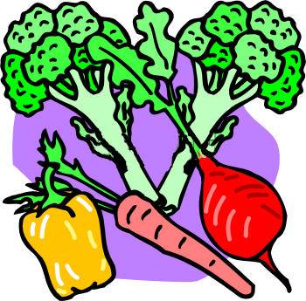
- Ребята, наступило время, когда овощеводы и дачники собрали свой богатый урожай овощей. Излишки урожая они повезли на овощную ярмарку. Кстати, вы знаете, что такое «ярмарка»? Это специально отведенное место, куда съезжаются колхозники со своим урожаем. Ярмарка обычно проводится осенью, чтобы люди заготовили овощи на долгую зиму.
- Мы с вами тоже должны заготовить овощи в детский сад на зиму, чтобы повара готовили нам вкусную еду, поэтому тоже отправляемся на ярмарку.
- Но так как мы с вами еще не работаем, и у нас нет денег, то я думаю, что мы сможем приобрести овощи за интересные загадки, которые мы будем загадывать продавцам. Пожалуйста, начинайте загадывать.
Загадки:
- Закопали в землю в мае 2. В огороде вырастаю.
И сто дней не вынимали, А когда я созреваю,
А копать под осень стали,- Варят из меня томат,
Не одну нашли, а десять! В щи кладут
Как ее названье, дети? /Картофель/ И так едят. /Помидоры/

3. Он никогда и никого 4. Летом – в огороде,
Не обижал на свете. Свежие, зеленые,
Чего же плачут от него А зимою – в бочке,
И взрослые, и дети? /Лук/ Крепкие, соленые. /Огурцы/

5. За кудрявый хохолок 6. Над землей трава,
Лису из норки поволок. Под землей – алая голова.
На ощупь очень гладкая, /Свекла/
На вкус, как сахар, сладкая. /Морковь/
- А теперь, ребята, давайте внимательно рассмотрим овощи, которые мы купили. Обведите их пальчиками по контуру, и скажите, какой формы ваши овощи?
помидор, лук - круглые;
огурец, картофель - овальные;
морковь – удлиненная;
свекла – конусообразная.
-Напомните, пожалуйста, какого цвета ваши овощи?
Помидор – красный;
картофель - белый, розовый;
огурец – зеленый;
свекла – темно- вишневая;
морковь – оранжевая;
лук - коричневый.
-Правильно вы все сказали, ребята, молодцы. Только этих овощей недостаточно для всего детского сада, зима ведь длинная. Как быть? /Слепить еще/.
Физминутка:
Мы капусту рубим, рубим, /движения ребром ладони вверх-вниз/
Мы морковку трем, трем. /движения ладонями вперед-назад/
Мы морковку солим, солим, /круговые движения пальцами/
Мы морковку жмем, жмем. /сжимание ладоней в кулачки/.

- А сейчас, ребята, приготовьте себе корзину и наполните ее овощами.
/самостоятельная деятельность детей/

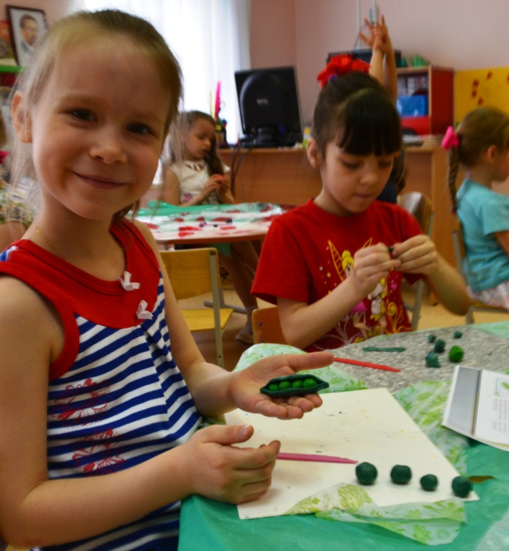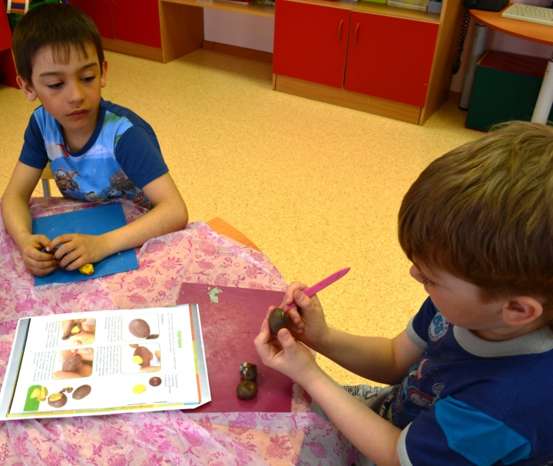
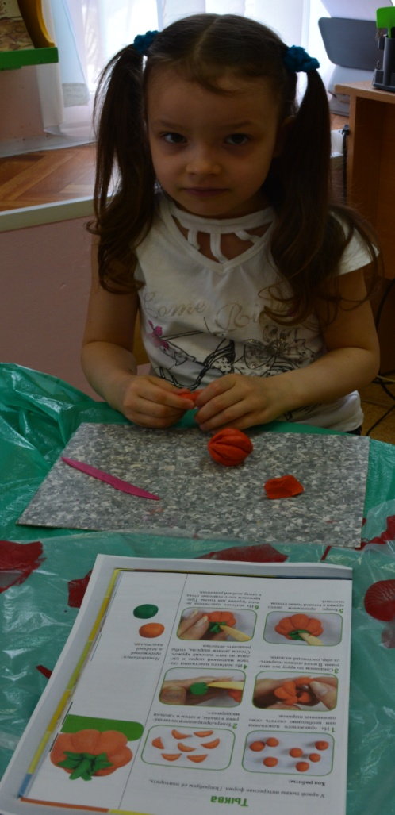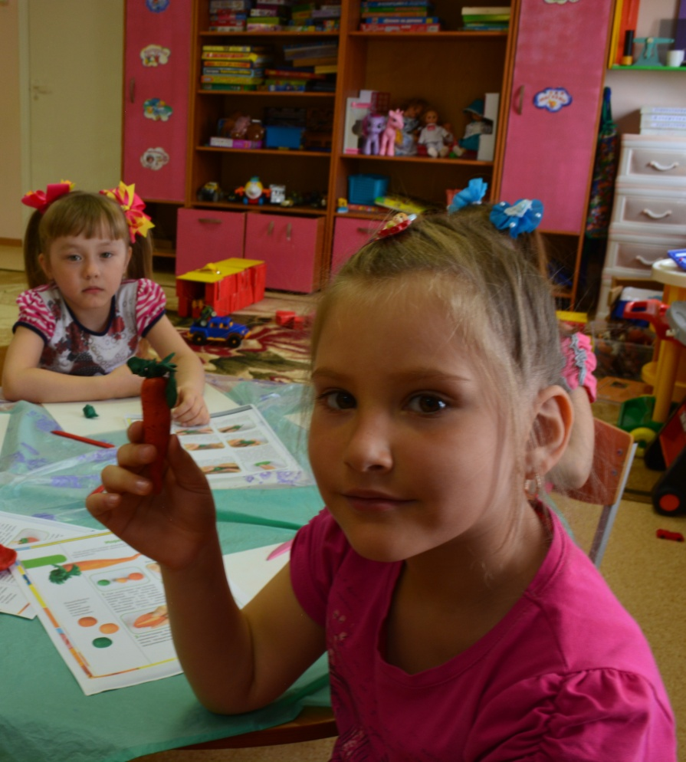
- Теперь я предлагаю выставить ваши вылепленные овощи на стол и полюбоваться их разнообразием и изобилием. Посмотрите внимательно на работы друг друга и выскажите свое мнение, чьи овощи вам понравились больше всех и почему?
- Особое внимание при высказывании обратите на то, аккуратными ли получились овощи у ваших друзей: ведь нужно было приглаживать пальчиками поделку, чтобы она была гладкой; похожи ли они на настоящие овощи.
/анализ работ детьми/.
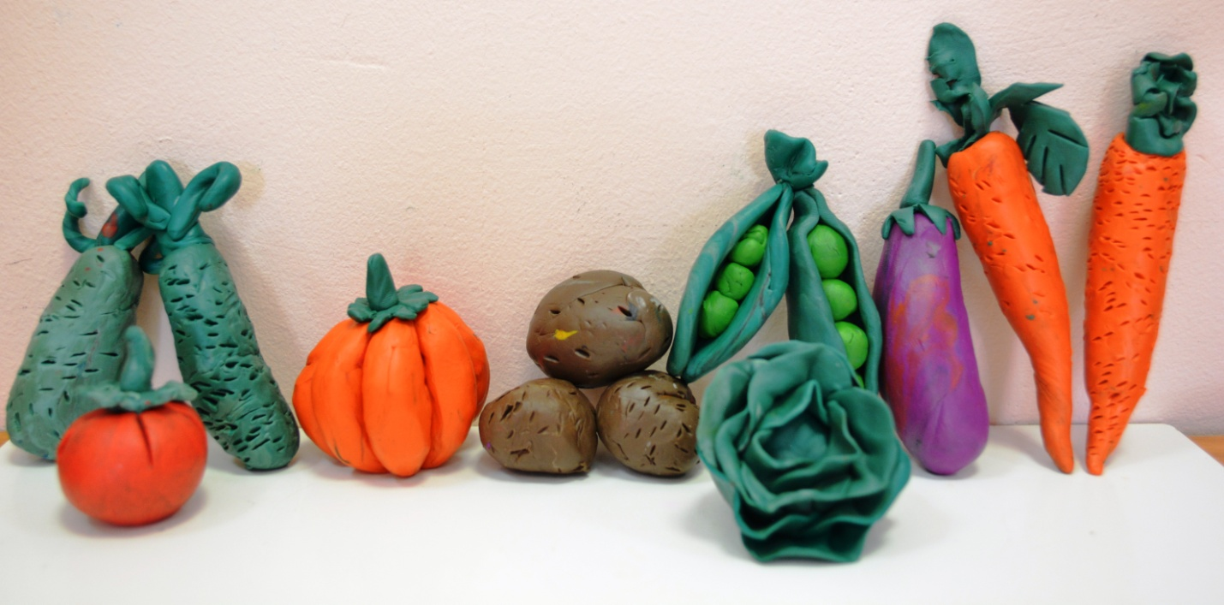
- А сейчас, ребята, наступает самый приятный момент: мы будем дегустировать /пробовать на вкус/ овощи, которые купили на овощной ярмарке. Попробуйте по кусочку разных овощей и скажите, какого они вкуса?
Лук, чеснок – острый,
Картошка – рассыпчатая,
Помидор – сладко-кислый,
Огурец – хрустящий,
Перец болгарский – сладкий.
- Ребята, я думаю, что повара скажут вам большое спасибо за купленные овощи. Теперь мы обеспечены витаминами на всю зиму. Спасибо вам за работу!

